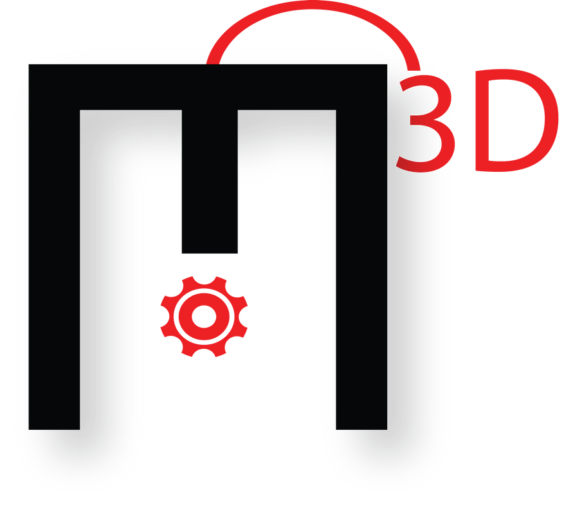
Datos Personales

Ficha Técnica:
Nombre y apellido: Ciudad/Provincia: e-mail:
Instagram: WhatsApp:
Sitio web (opcional):
La siguiente ficha será completada una por cada pieza del proyecto, siendo el total de fichas presentadas 10.

Asignatura:
¿Qué aportes didácticos brinda esta pieza a la asignatura? Enumerar y fundamentar

Nombre:
Tamaño:
Encastrable: Si- No
Si es encastrable cuantas piezas incluye:
Parámetros:
Altura de capa:
Relleno:
Material:
Soportes: si- no
Impresora utilizada:
Tiempo de impresion aproximado: Palabras claves:
Notas:

